Correction CM1
Programme de travail du vendredi 3 mars

Dictée :
Les grenouilles voyagent au soleil. Nous mangerons avec des écureuils et une abeille près d’un portail. Tu habites dans les forêts vertes pour cueillir la plante. Les clients ne devront pas se fatiguer car ils doivent écouter les vendeurs d’une table effrayante. Ils sont joyeux car ils peuvent en acheter un.
Grandeurs :
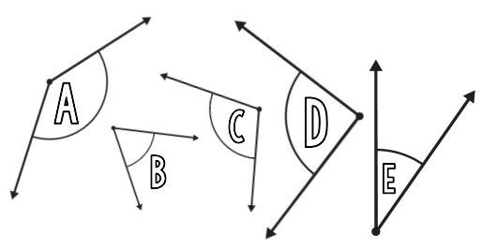
A > D > C > B > E
Angles aigus : E, B
Angles obtus : A, C
Angle droit : D

Technologie du vélo :
Voir « tableau vélo usage correction »

